OLVG Reanimatie-competitie 2018
Datum: 18 April 2018
Tijd: 13.00 uur- 18.30 uur
aansluitend prijsuitreiking + borrel
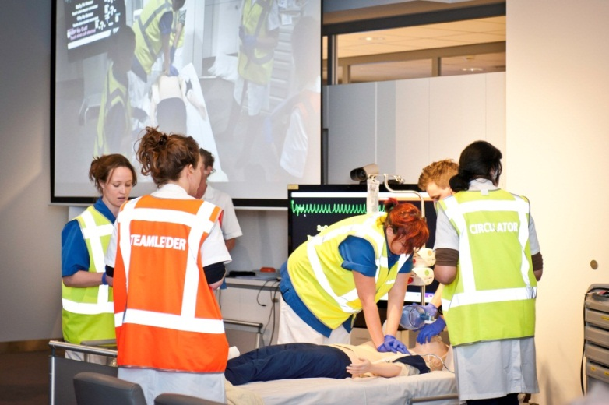
Locatie: OLVG, locatie oost Einthovenzaal 1 en 2
Deelnemende teams:
Chirurgie / Interne / IC West / IC Oost/ SEH west / SEH Oost Hartcentrum 1 / Hartcentrum 2 / EBA & MDL / Orthopedie

Moedig je team aan en meld je aan via “Ons Leerportaal”
Niet werkzaam in binnen het OLVG, meld je aan via TeachingHospital@olvg.nl
Accreditatie aangevraagd bij V&VN / GAIA / DOO
Informatie: s.r.blom@olvg.nl / s.winkel@olvg.nl Tel: 2227

